夯实综合治理基础，共建安全卫健部门
——管理系召开2021年综合治理工作会议

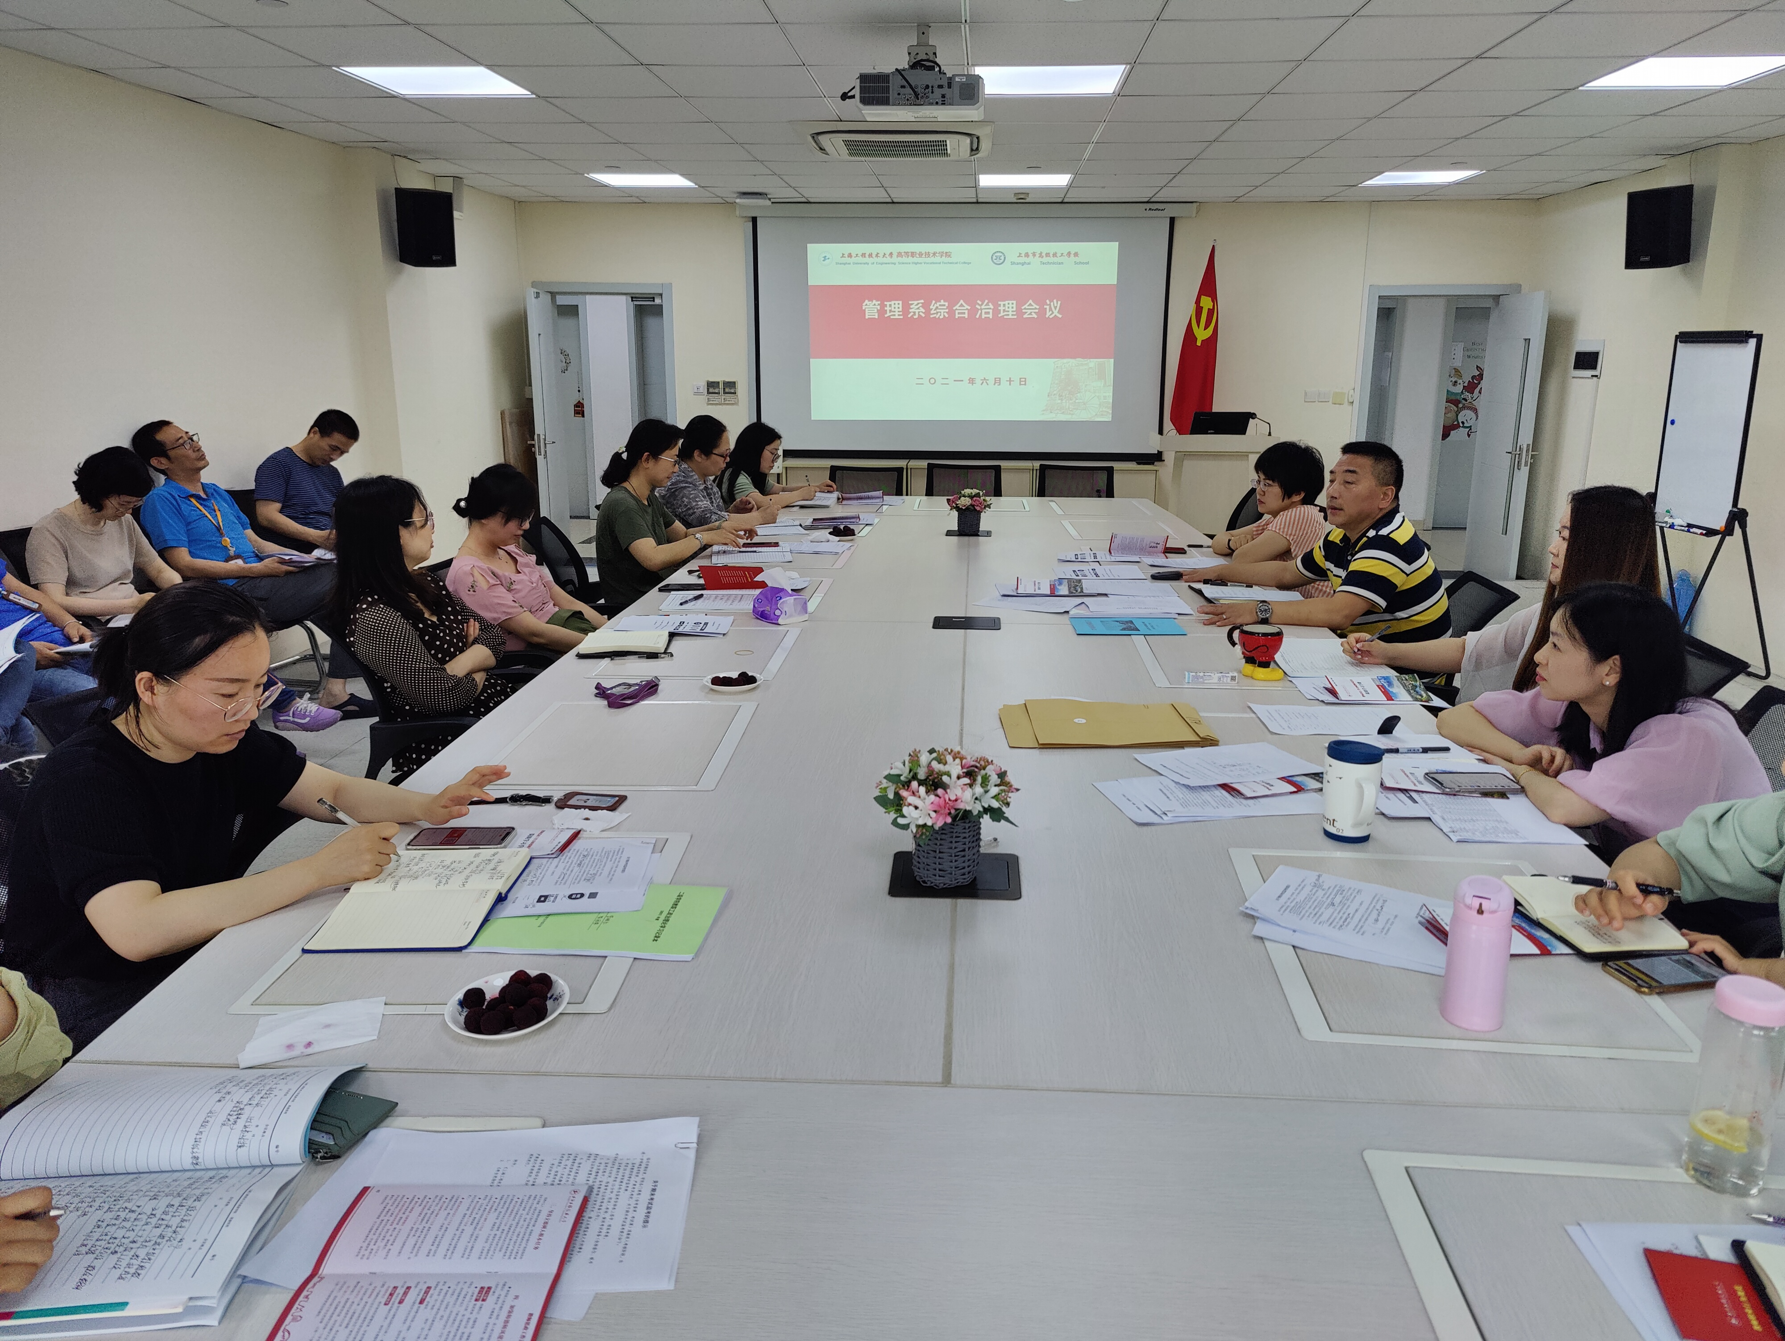
为贯彻落实院校2021年综合治理工作要求，进一步夯实管理系综合治理基础，强化综合治理能力，提升综合治理水平。管理系于6月10日下午4：00，在图文信息中心502教室召开管理系2021年综合治理工作会议，会议由党支部书记陈国荣主持，系全体教师参加。
会议总结了2021年1月份至5月份管理系综合治理工作所取得的成绩和存在的不足。会议布置了下一段管理系综合治理工作，做到四个结合：要求结合管理系上一阶段综合治理存在的不足之处，以教研室、办公室、班级为单位针对性制定改进措施，切实加以整改；要求结合2021年“落实安全责任，推动安全发展”安全生产月主题，开展“安全人人有责，安全从我做起”安全月宣传和实践活动，做到安全意识牢记，安全警钟长鸣；要求结合疫情防控常态化管理工作，继续做好新冠疫苗接种，室内消毒记录，健康信息申报，离沪返沪报批，志愿服务到位等各项工作，把疫情防控各项工作落实到位；要求结合院校卫生健康工作要求，继续做好办公室卫生，教室卫生，实验室卫生，公共区域卫生，垃圾分类等基础性工作，不断提高管理系育人、化人环境，共建安全卫健部门。
会议同时布置2021年系端午节假日安全工作要求。

管理系党支部 陈国荣（文）
李 凯（摄）
2021年6月11日

